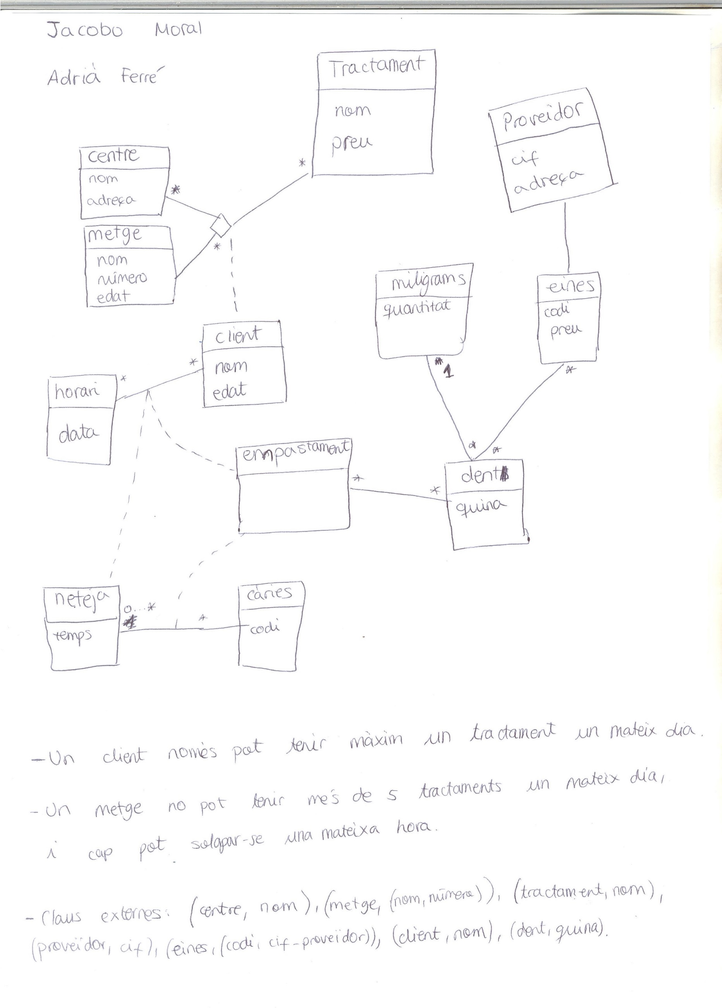

Aquesta és la disposició de les classes que hem trobat més adient, tot i que pensam que es podría millorar.

Primerament, hem escollit una associació ternaria entre *centre*, *metge* i *tractament* perquè l’enunciat ens diu que cada centre ha de tenir uns tractaments els quals per a cadascun n’hi hagi almenys un metge que sigui especialista d’aquestos.

D’aquesta ternaria en surt la classe associativa *client*, ja que la seva existència depèn de que hi hagi almenys un centre, un metge i un tractament per atendre aquest client. Aquest client està associat amb un horari.

A partir d’aquí se’ns ha complicat l’esquema i creiem que es podria fer d’una forma més senzilla o correcta. De la relació d’abans (*horari-client*) surten classes associatives (*empastament* i *neteja*), ja que son tipus de tractaments que pot tenir un client en un dia.

L’empastament està relaccionat, mitjançant una associació binaria, amb cadascuna de les dents, i aquesta amb miligrams i eines, que s’han fet servir durant l’esmentat empastament. Les eines, al seu torn, estan relacionades amb el proveïdor d’aquestes.

La neteja està associada binàriament amb la classe càries, ja que aquestes poden aparèixer durant una neteja. D’aquesta relació surt la classe *empastament* d’abans com una classe associativa de la relació.

Pensam que l’última part no és correcta, però és la manera més propera a una possible solució correcta.

En quant a les restriccions que no es dedueixen de l’esquema conceptual, les hem posat textualment avall, ja que no sabíem cap altra manera de posar-les.